|  |
| --- |
| МИНОБРНАУКИ РОССИИ |
| Федеральное государственное бюджетное образовательное учреждение высшего образования **«МИРЭА − Российский технологический университет»**  **РТУ МИРЭА** |

**Институт информационных технологий (ИИТ)**

**Кафедра математического обеспечения и стандартизации информационных технологий (МОСИТ)**

**ОТЧЕТ ПО ПРАКТИЧЕСКОЙ РАБОТЕ №1**

**по дисциплине «Тестирование и верификация программного обеспечения»**

|  |  |
| --- | --- |
| Команда: | ДРИМТИМ |
| Студенты: | Мурадов Натик Намигович | (Подпись) |
|  | Чеботаренко Даниил Дмитриевич | (Подпись) |
|  | Брусов Андрей Алексеевич | (Подпись) |
| Преподаватель: | Миронов Алексей Игоревич | (Подпись) |
| Отчет представлен: | « 20 »_сентября_2021_г. |

Москва 2021 г.

**Оглавление**

**Документация** 3

**Название ПО** 3

**Описание** 3

**Функциональность системы** 3

**Диаграмма вариантов использования:** 4

**Замечания от других команд** 4

**Список отсмотренных команд и выявленные основные замечания** 5

# **Документация**

**Название ПО**:Игра “FaindThePair”.

**Описание:** приложение разработано в качестве курсовой работы на языке Java 11 с использованием графической библиотеки JavaFX. Логика игра построена на популярной настольной игре “Найди пару карточке”.

Цель игры: найти все пары карточек. Цель достигается путём переворачивания (раскрытия) карточек попарно. Если карточки оказываются одинаковыми засчитывается бал, иначе если карточки разные засчитывается штрафной бал и перевёрнутые (отрытые) карточки возвращаются в изначальное положение.

**Функциональность системы:**

1. Главное меню игры:
   * Кнопки выбора высоты и ширины поля карточек – после нажатия на кнопки раскрывается список доступных размеров для выбора. В приложении реализована защита от выбора некорректного поля (число карточек должно быть чётным);
   * Кнопка начала игры с заданными параметрами поля – после нажатия на кнопку закрывается меню игры и открывается главная сцена приложения с заданным полем карточек;
2. Игровая сцена
   * Переворачивание карточки по нажатию – при нажатии на карточку она переворачивается и проигрывается звук. После открытия второй карточки проигрывается один из звуков в соответствии с исходом сравнения пары. Если карточки совпадаю, увеличивается счётчик баллов и эти карточки сохраняют своё положение. Если карточки не совпадают, то увеличивается счётчик штрафных баллов и карточки переворачиваются обратно рубашкой вверх. Игра продолжается пока не будут отгаданы все пары;
   * Счётчик времени – отображает время от начала игры;
   * Счётчик баллов – отображает количество отгаданных пар;
   * Счётчик штрафных баллов – отображает количество ошибок;
3. Меняю конца игры
   * Итоги игры – время игры, количество штрафных баллов;
   * Кнопка повтора игры – начинает игру с теми же параметрами поля;
   * Кнопка возврата в главное меню – возвращает в главное меню;

**Диаграмма вариантов использования**

Диаграмма вариантов использования игры “Найди пару”. Рис. 1

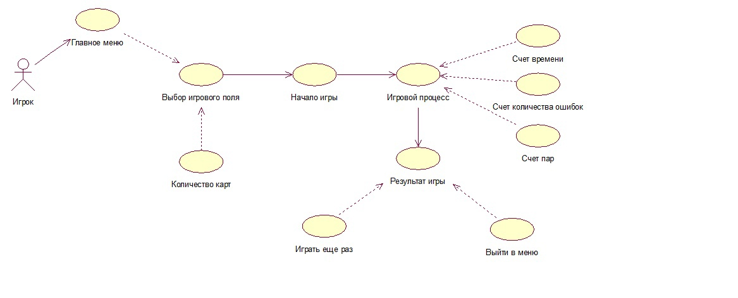

Рис. 1 – Диаграмма вариантов использования

# **Замечания от других команд**

Команда ЕМ (Еремей и Михаил):

При запуске программа вывела ошибку "This application requires a Java Runtime Environment 11.0.0", не описанную в спецификации. При нажатии на кнопку "Ок" приложение завершилось и открыло браузер с веб-страницей "https://[github.com/ojdkbuild/ojdkbuild/releases/tag/java-11-o..](https://vk.com/away.php?to=http%3A%2F%2Fgithub.com%2Fojdkbuild%2Fojdkbuild%2Freleases%2Ftag%2Fjava-11-openjdk-11.0.11.9-1&cc_key=)". После установки JRE 11, ошибка больше не появлялась.  
При нажатии кнопки "Play Game" в главном меню приложение разворачивается на полный экран. Если выйти из полноэкранного режима, элементы приложения могут отображаться не полностью или не отображаться вообще, возможность вернуться в полноэкранный режим отсутствует.  
Приложение не учитывает нажатия по картам около 3 секунд после выбора любых двух карт.

# **Список отсмотренных команд и выявленные основные замечания**

1. Команда ЕМ (Еремей и Михаил с программой «tsos_game.exe»):

Основные замечания разделяются на три подтипа. Камера, текстуры и что-то другое.

1. Замечания по работе камеры:
2. В самом начале игры если подойти к углу комнаты в плотную то камера выходит за пределы комнаты
3. Непредсказуемое поведение камеры при столкновении камеры с предметами на сцене
4. Дёрганья камеры по высоте при резком смене фокуса
5. Персонаж не всегда в поле зрения камеры. Рис. 2.

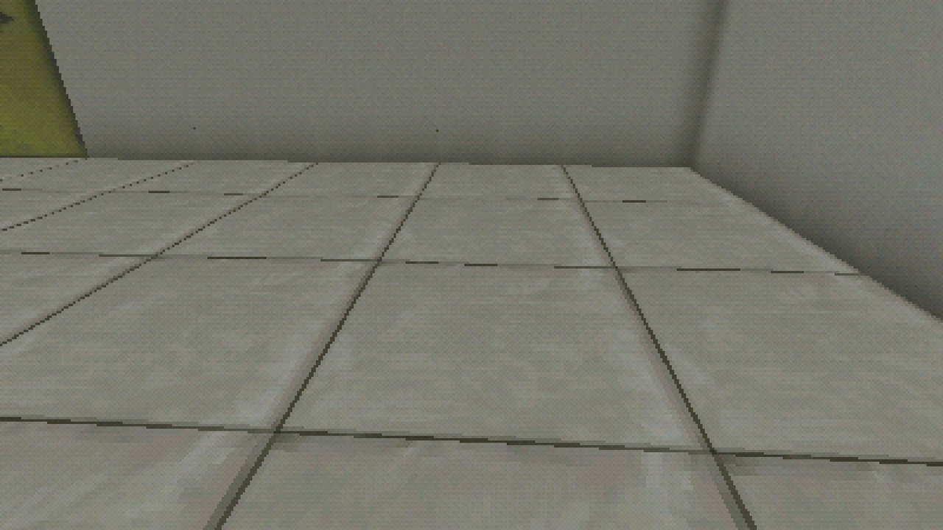

Рис. 2

1. Замечания по работе текстур:
2. Артефакты на текстурах шкафов.
3. Частичное отсутствие текстур на картинах. Рис. 3.

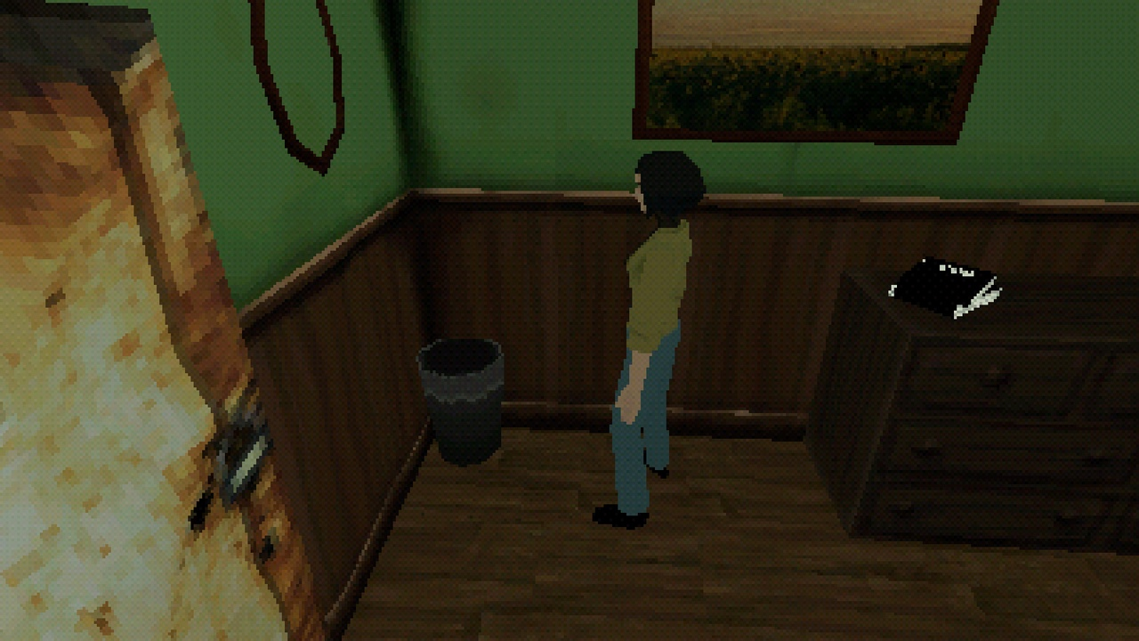

Рис. 3

1. Замечания по другим механикам.
2. Отсутствие коллизии стенки в которой находится дверь. Можно пройти сквозь дверь и выйти за границы карты/комнаты. Рисунки 4 и 5.

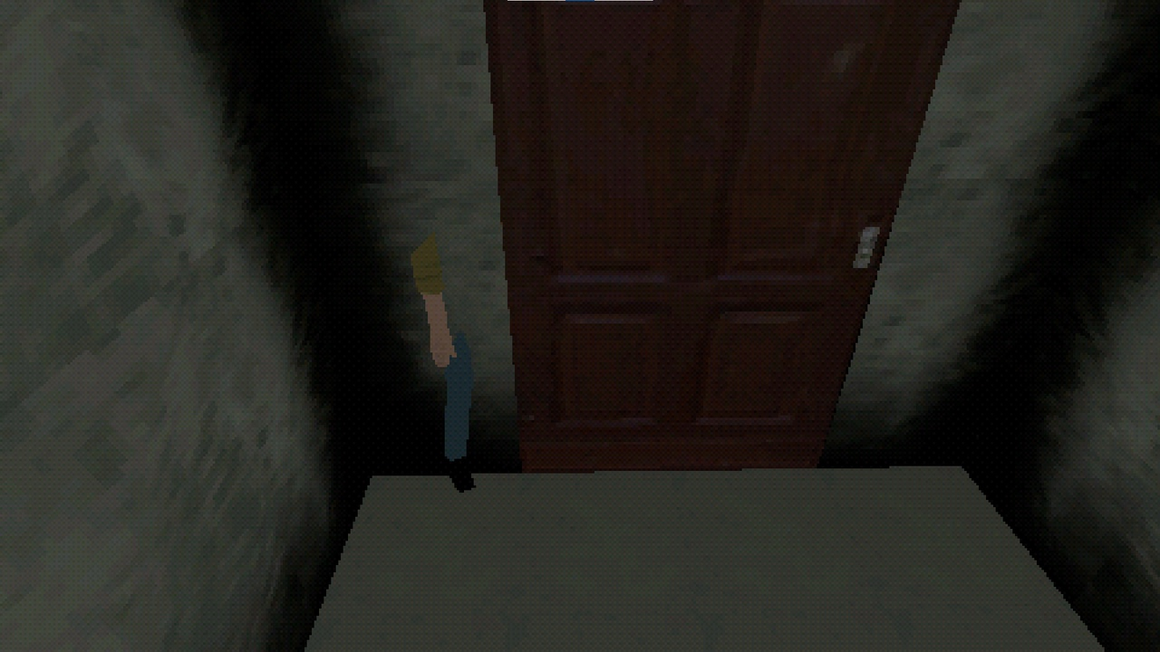

Рис. 4

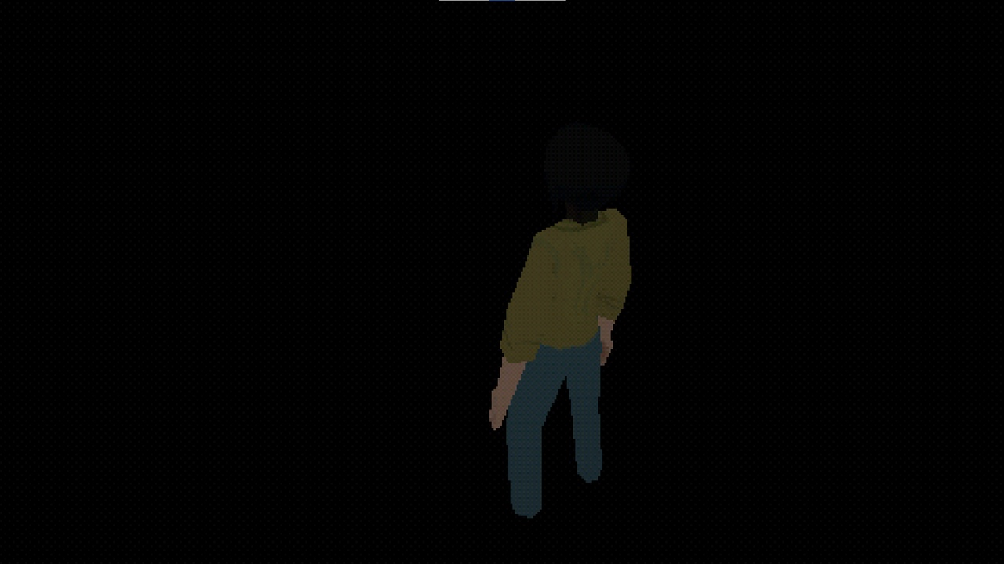

Рис. 5

1. В настройках «Enter» не работает
2. В инвентаре, несколько пустых и не задействованных ячеек. Рис. 6.

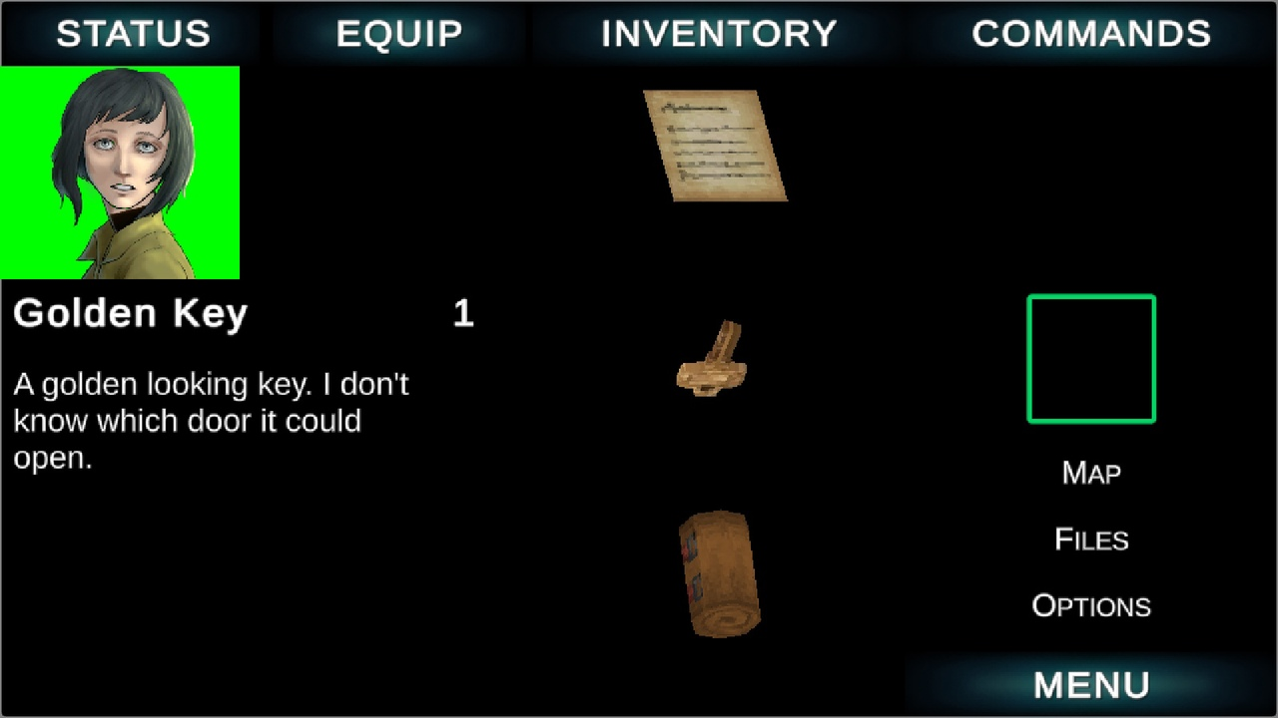

Рис. 6

1. Map/Files не ясна функциональность, но это скорее не баг.
2. Переменчиво в интерфейсе доступна мышь.
3. Редкие баги с кнопками, выполняющими не те функции, которые предполагались.